Экскурсия в пожарную часть № 45
02.12.2013
В целях проведения информационно-пропагандистской работы для детей из школы №1485 в пожарной части № 45 была проведена экскурсия, направленная на ознакомление с мужественной и героической профессией пожарного.
Экскурсию для школьников провел начальник караула Евгений Матяк. В ходе мероприятия он показал ребятам имеющиеся в распоряжении современные пожарные автомобили и другую специальную технику, рассказал про машины, что с ними связано, как они работают, чем оборудуются. Ученики были сильно удивлены. Оказывается, пожарный автомобиль таит в себе большой арсенал для тушения пожаров. Сотрудники пожарной части продемонстрировали специальное оборудование, которое они используют при ликвидации различных чрезвычайных ситуаций, например, гидравлические ножницы, которые позволяют разрезать куски арматуры толщиной до 33 миллиметров. А возможность примерить настоящую каску пожарного не упустил никто из гостей, причем как среди мальчиков, так и среди девочек. При этом они лично убедились, как сложна, опасна данная работа. Далее детей познакомили с работой диспетчерской службы, рассказали, что сюда поступают сообщения о пожарах, а диспетчер оперативно передаёт всю нужную информацию дежурному караулу и направляет их на тушение пожаров и ликвидацию других чрезвычайных ситуаций. Дети с большим интересом слушали огнеборцев и задавали интересующие их вопросы.
Инспектор 4 Регионального отдела надзорной деятельности Артемьева Лариса рассказала детям об основных причинах возникновения пожаров и что нужно делать, если случился пожар, также как вести себя, чтобы не оказаться в чрезвычайной ситуации дома, рассказала о том как правильно вести себя на новогодних утренниках и в местах большого скопления людей, как украсить елку и как правильно применять бенгальские огни и хлопушки. Так же не забыла предупредить детей о том, как опасны могут быть пиротехнические изделия и что использовать их можно только под наблюдением взрослых. В преддверии новогодних праздников эта тема стала особенно актуальна, так как большинство детей не всегда знают и соблюдают правила безопасности. Потом дети с большим интересом исследовали пожарный автомобиль, самые расторопные умудрились там посидеть и почувствовать себя настоящими пожарными.
Дети с интересом расспрашивали огнеборцев о риске в повседневной работе, о том, «почему не страшно» и «как стать настоящим пожарным, куда пойти учиться».
Итогом встречи довольны обе стороны. Ребята – потому что было очень интересно, пожарные потому что на практике дети лучше запоминают правила поведения в чрезвычайных ситуациях.
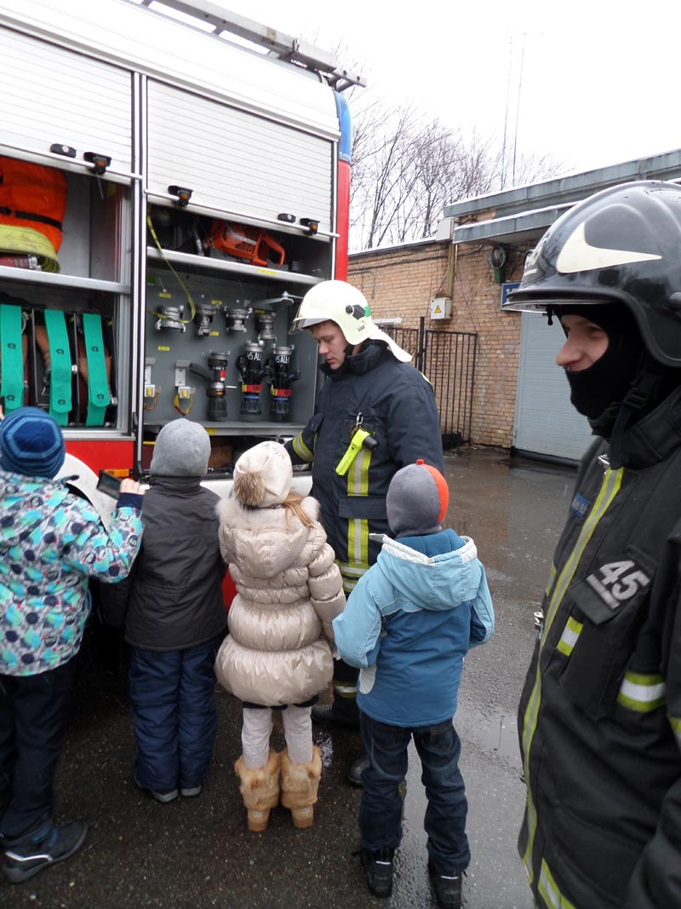
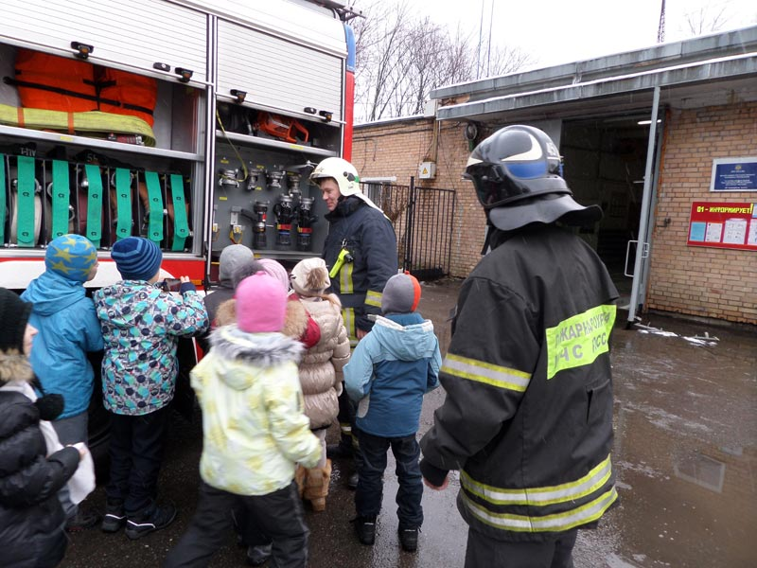
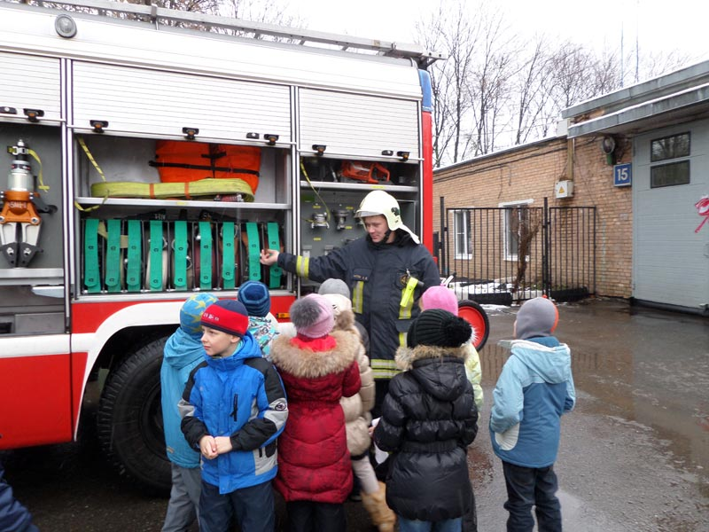
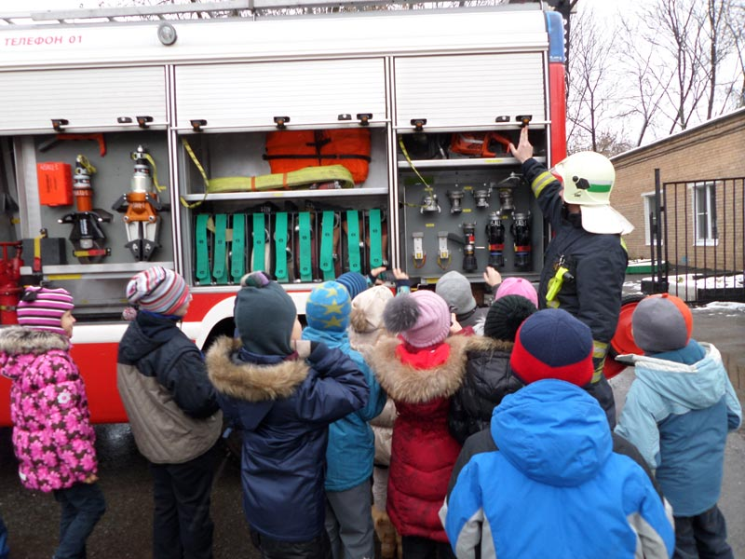

Адрес страницы: http://solntsevo.mos.ru/presscenter/news/detail/898751.html
Управа района Солнцево города Москвы

